УКРАЇНСЬКА ІНЖЕНЕРНО-ПЕДАГОГІЧНА АКАДЕМІЯ

Кафедра практичної психології
 | ІСТОРІЯ СУЧАСНОЇ ПСИХОЛОГІЇ
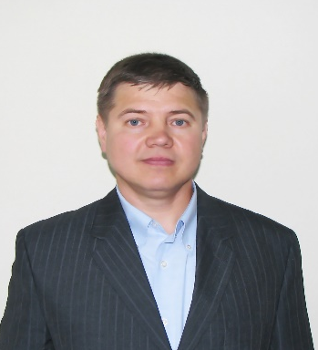 | Анотація: Метою вивчення навчальної дисципліни є формування здатності до знання та розуміння предметної області та розуміння професійної діяльності; здатності вчитися і оволодівати сучасними знаннями; здатності оперувати категоріально-понятійним апаратом психології; здатності до ретроспективного аналізу вітчизняного та зарубіжного досвіду розуміння природи виникнення, функціонування та розвитку психічних явищ; здатності самостійно збирати та критично опрацьовувати, аналізувати та узагальнювати психологічну інформацію з різних джерел; здатності до особистісного та професійного самовдосконалення, навчання.  Історія сучасної психології – це навчальна дисципліна, в межах якої розглядаються теорії виникнення психології як науки та еволюції уявлення про її предмет, об’єкт та завдання дослідження. В результаті вивчення навчальної дисципліни «Історія сучасної психології» студенти – майбутні психологи набувають можливість зорієнтуватися у розмаїтті психологічних теорій, зможуть використовувати різноманітні методи дослідження, знатимуть різноманітні підходи та напрямки розвитку психологічної науки від Античності до сучасності. Отримані знання студенти зможуть застосовувати на практиці у роботі практичного психолога.  Навчальна дисципліна «Історія сучасної психології» складається з двох модулів:1.Розвиток психології XX ст.;2: Розвиток вітчизняної психології від XX ст. до сучасності.
Шайхлісламов Земфір Рафікович
Кандидат психологічних наукнаук, доцент
Профайл викладача: http://psihol.uipa.edu.ua/?page_id=3048
Мова викладання навчальної дисципліни –Українська та Англійська.
Формат навчальної дисципліни –Змішаний (blended що має супровід в системі дистанційної освіти.
Обсяг дисципліни– 180 годин (6 кредитів).
Структура дисципліни – Лекції – 36 годин (18 пар), Практичні заняття – 24 годин (12 пар), Самостійна робота – 120 годин. Підсумковий контроль – Залік. Технічне й програмне забезпечення та/або обладнання – проектор, комп’ютер, екран, колонки.Посилання на дистанційний курс в системі Moodle: https://do.uipa.edu.ua/course/view.php?id=5536

